**Grupo 7 - Rita, Washington, Deny, Vinny e Rafaela**

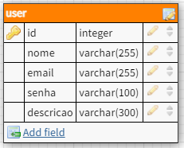

Para a tabela de usuário, estaremos trabalhando com os atributos: nome, email, senha e descrição. O campo descrição será preenchido pelo usuários que poderá incluir informações como bairro em que mora, etc.

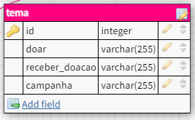

Para a tabela tema, iremos trabalhar com os seguintes atributos:

* doar: indicará que o usuário está fazendo uma postagem oferecendo uma doação;
* receber_doacao: postagem do usuário pedindo por uma doação;
* campanha: postagem informativa direcionada a divulgar campanhas de doações que estão acontecendo, ex:campanha do agasalho.

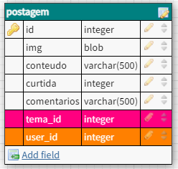

Para a tabela de postagem, os atributos serão:

* img: o usuário poderá incluir imagens em suas publicações
* conteúdo: receberá o conteúdo postado pelos usuários
* curtida: ira armazenar o número de curtidas que a publicação teve
* comentários: armazenará os comentários feitos nas postagens